Министерство науки и высшего образования Российской Федерации
федеральное государственное бюджетное образовательное учреждение высшего образования
«Российский экономический университет имени Г.В. Плеханова»
Московский приборостроительный техникум

Практические работы по дисциплине
МДК 01.03 Разработка мобильных приложений

Специальность: 09.02.07 Информационные системы и программирование

Преподаватель | Студент группы П50-___-24
Куртева С.А. | Алескеров И.И.
«___» ________ 2026 год | «____» ________ 2026 год

Москва 2026

СОДЕРЖАНИЕ
ПРАКТИЧЕСКАЯ РАБОТА №1 ................................................................. 3

ПРАКТИЧЕСКАЯ РАБОТА №1

Цель работы: реализовать макеты проектов в приложении Flutter, изучить основные элементы интерфейса. Для оценки «5» выполнены 4 макета (2 простых и 2 сложных) по файлу Figma.

Макет: https://www.figma.com/design/neJsVnKChShgyFs39ECHf5/Untitled?node-id=1-1229

Файл lib/main.dart:
В этом файле запускается приложение. Используются методы runApp, виджеты MaterialApp и тема оформления. Главным экраном назначен HomeScreen с вкладками «Простые макеты» и «Сложные макеты».
Файл lib/screens/home_screen.dart:
В этом файле разработана навигация по страницам макета. Используются виджеты DefaultTabController, AppBar, TabBar, TabBarView, ListView, Material, InkWell и Navigator.push.
Результат работы
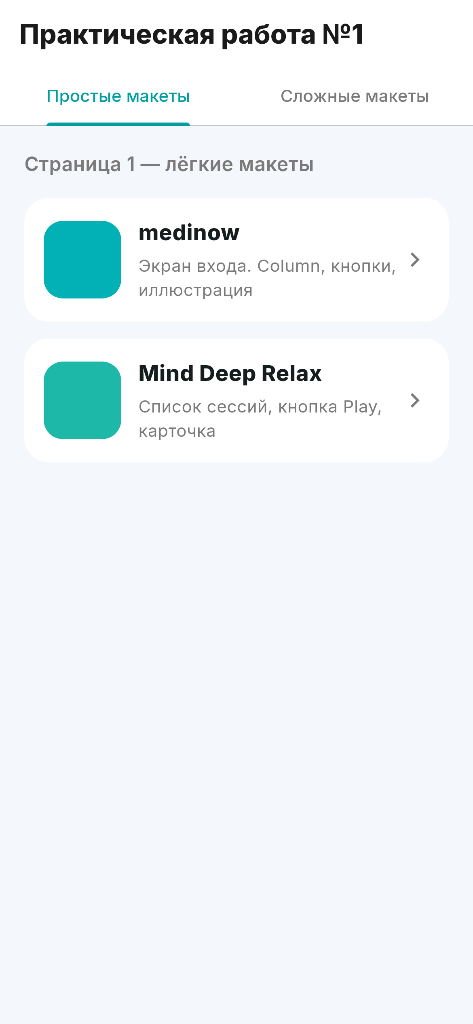
Рисунок 1 – Главный экран приложения (простые макеты)
Файл lib/screens/simple/medinow_screen.dart:
В этом файле разработан простой макет входа medinow. Используются виджеты Scaffold, SafeArea, Column, Spacer, Text, ElevatedButton, TextButton, Stack, Positioned и CustomPaint.
Результат работы
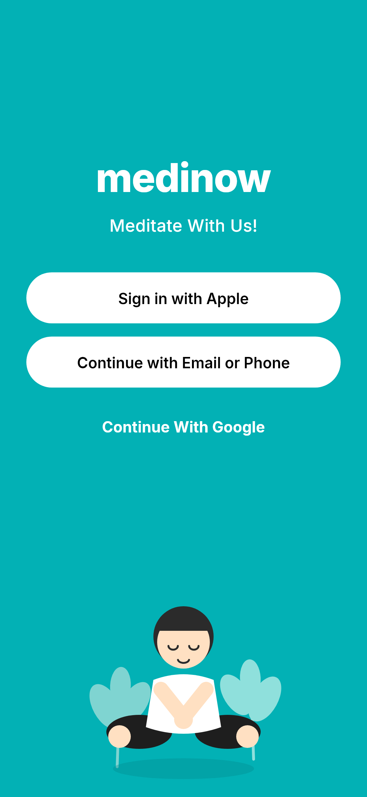
Рисунок 2 – Результат окошка medinow
Файл lib/screens/simple/mind_relax_screen.dart:
В этом файле разработан простой макет Mind Deep Relax. Используются виджеты ListView, ClipRRect, Column, Text, ElevatedButton.icon, Row, Container, Icon и IconButton.
Результат работы
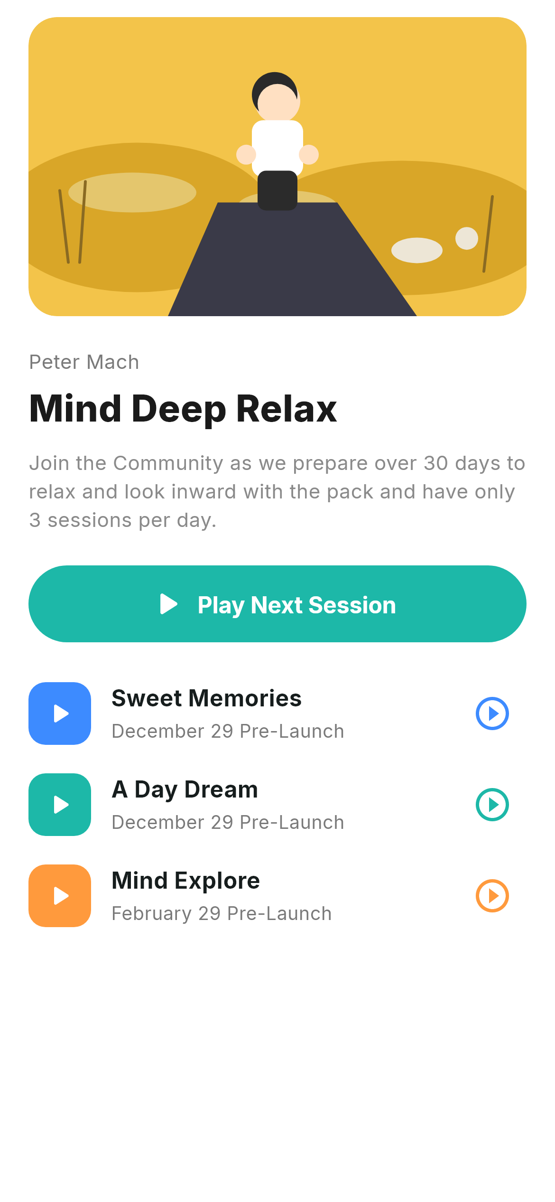
Рисунок 3 – Результат окошка Mind Deep Relax
Файл lib/screens/complex/meditate_screen.dart:
В этом файле разработан сложный макет Meditate. Используются виджеты StatefulWidget, ListView, ChoiceChip, Row, Expanded, CustomPaint, Icon и Text. Выбранная категория хранится в состоянии экрана.
Результат работы
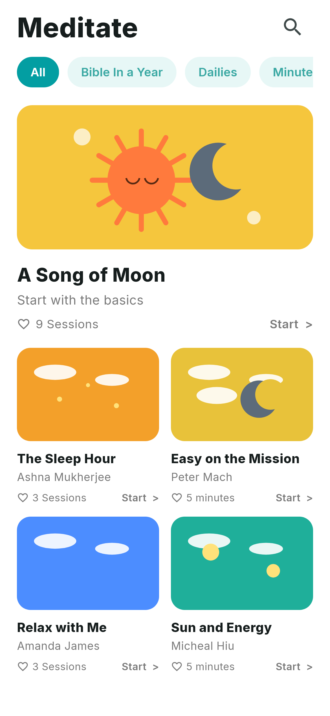
Рисунок 4 – Результат окошка Meditate
Файл lib/screens/complex/atlantis_screen.dart:
В этом файле разработан сложный макет Secrets of Atlantis. Используются виджеты Stack, Positioned, CircleAvatar, OutlinedButton, Container, Column, Row, Icon, Text, ListView и MediaQuery.
Результат работы
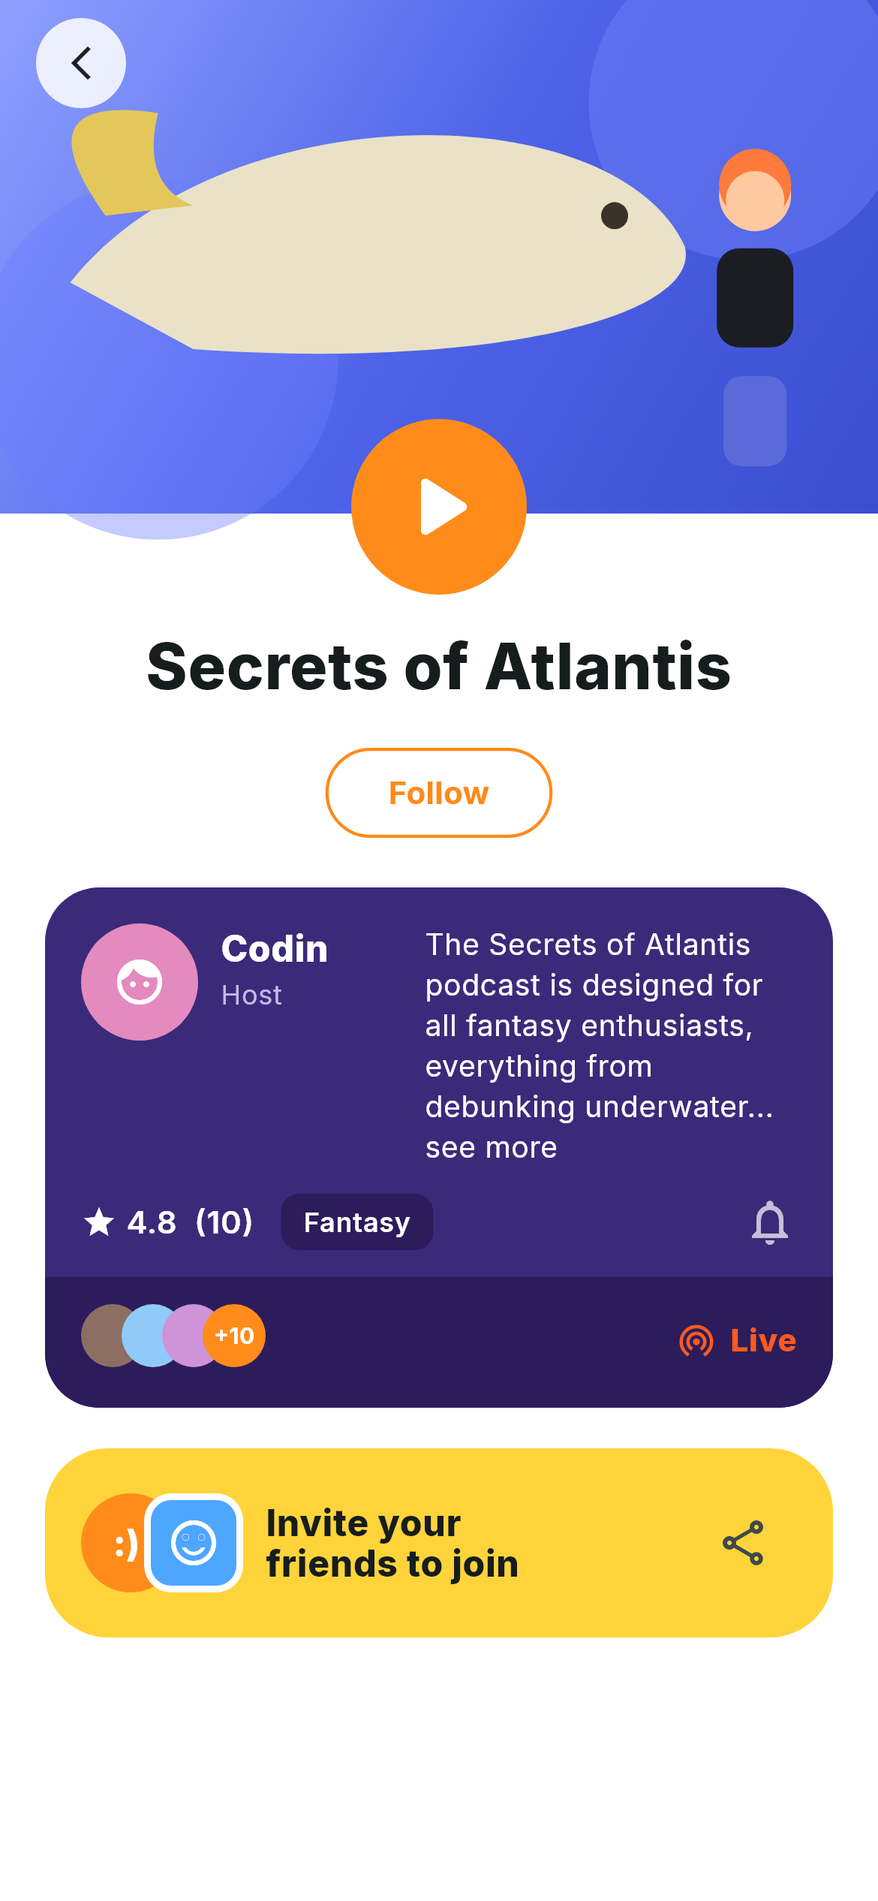
Рисунок 5 – Результат окошка Secrets of Atlantis

Вывод: в ходе практической работы изучены основные виджеты интерфейса Flutter и реализованы 4 макета по Figma: два простых (medinow, Mind Deep Relax) и два сложных (Meditate, Secrets of Atlantis). Исходный код приложения: https://github.com/IsaakAles0123/PR1FLUTTER

